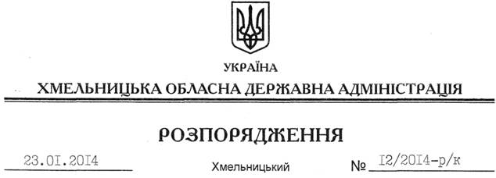

Про переведення П.Махнюка

Відповідно до статті 6 Закону України “Про місцеві державні адміністрації”, статті 32 Кодексу законів про працю України, постанови Кабінету Міністрів України від 29 липня 1999 року № 1374 “Про затвердження Порядку призначення на посади та звільнення з посад керівників управлінь, відділів, інших структурних підрозділів місцевих державних адміністрацій”, розпорядження голови обласної державної адміністрації від 01.11.2013 № 354/2013-р “Про реорганізацію Департаменту житлово-комунального господарства та будівництва Хмельницької обласної державної адміністрації”:
1. Перевести з 24 січня 2014 року Махнюка Петра Миколайовича з посади заступника директора Департаменту житлово-комунального господарства та будівництва Хмельницької обласної державної адміністрації на посаду начальника управління житлово-комунального господарства Хмельницької обласної державної адміністрації з посадовим окладом згідно зі штатним розписом.
Підстава: заява П.Махнюка від 22.01.2014 року, лист-погодження Міністерства регіонального розвитку, будівництва та житлово-комунального господарства України від 21.01.2014 року № 7/23-701
2. Взяти до уваги, що 30.09.2008 року П.Махнюку присвоєно сьомий ранг державного службовця.

Голова адміністрації В.Ядуха

